Министерство науки и высшего образования Российской Федерации

Федеральное государственное бюджетное образовательное учреждение  
высшего образования

ТОМСКИЙ ГОСУДАРСТВЕННЫЙ УНИВЕРСИТЕТ  
СИСТЕМ УПРАВЛЕНИЯ И РАДИОЭЛЕКТРОНИКИ (ТУСУР)

Кафедра компьютерных систем в управлении и проектировании (КСУП)

**РАЗРАБОТКА ПЛАГИНА «ЖУРНАЛЬНЫЙ СТОЛИК» ДЛЯ «КОМПАС-3D v19»**

Проект системы по лабораторному проекту

по дисциплине «ОСНОВЫ РАЗРАБОТКИ САПР»

«Построение журнального столика в системе КОМПАС-3D v19»

Выполнил:

студент гр.588-2

_________Робканов К.Д.

«___»___________ 2021 г.

Руководитель:

к.т.н., доцент каф. КСУП

_________Калентьев А. А.

«___»____________2021 г.

Томск 2021

**Содержание**

1 Описание САПР……………………………………………………………………3

1.1Описание программы……………………………………………………...3

1.2 Описание API……………………………………………………………...4

1.3 Обзор аналогов……………………………………………………………7

2 Описание предмета проектирования……………………………………………..8

3 Проект программы…………………………………………………………………9

3.1 Диаграммы классов……………………………………………………….9

3.2 Макет пользовательского интерфейса…………………………………11

Список использованных источников……………………………………………...12

**1 Описание САПР**

**1.1 Описание программы**

Компас-3D – это система предназначена для создания трёхмерных ассоциативных моделей отдельных деталей (в том числе, деталей, формируемых из листового материала путём его гибки) и сборочных единиц, содержащих как оригинальные, так и стандартизованные конструктивные элементы. [Параметрическая технология](https://ru.wikipedia.org/wiki/%D0%9F%D0%B0%D1%80%D0%B0%D0%BC%D0%B5%D1%82%D1%80%D0%B8%D1%87%D0%B5%D1%81%D0%BA%D0%BE%D0%B5_%D0%BC%D0%BE%D0%B4%D0%B5%D0%BB%D0%B8%D1%80%D0%BE%D0%B2%D0%B0%D0%BD%D0%B8%D0%B5) позволяет быстро получать модели типовых изделий на основе проектированного ранее прототипа. Многочисленные сервисные функции облегчают решение вспомогательных задач проектирования и обслуживания производства.

Система «Компас-3D» включает следующие компоненты: система трёхмерного твердотельного моделирования, универсальная система автоматизированного проектирования «Компас-График» и модуль формирования спецификаций. Ключевой особенностью «Компас-3D» является использование собственного математического ядра и параметрических технологий[1].

**1.2 Описание API**

API (англ. Application Programming Interface) – описание способов, которыми одна компьютерная программа может взаимодействовать с другой программой.

В КОМПАС-3D существуют API двух версий: API 5 и API 7. Обе версии реализуют различные функции системы и дополняют друг друга. Обе версии программных интерфейсов в равной мере поддерживаются и развиваются с учетом самих изменений в системе. В основном, для создания полноценных подключаемых модулей достаточно методов и свойств интерфейсов API 5.

Главным интерфейсом API системы КОМПАС-3D является KompasObject. Получить указатель на этот интерфейс можно при работе под управлением внешнего приложения (контроллера) – после вызова стандартной системной функции. Методы этого интерфейса реализуют наиболее общие функции работы с документами системы, системными настройками, файлами, а также дают возможность получить указатели на другие интерфейсы[2].

В таблицах 1.1-1.3 представлены основные свойства и методы интерфейсов KompasObject, IPart и ksDocument3D.

Таблица 1.1 – Методы интерфейса KompasObject

|  |  |  |
| --- | --- | --- |
| Метод | Возвращаемое значение | Описание |
| Document3D() | Указатель на интерфейс документа трёхмерной модели ksDocument3D. | Даёт возможность получить указатель на интерфейс трёхмерного документа (детали или сборки). |
| Visible() |  | Свойство видимости приложения. |
| Quit() |  | Метод для завершения программы Kompas-3D. |
| ActivateControllerAPI() |  | Метод для активации контроллера API. |

Продолжение таблицы 1.1

|  |  |  |
| --- | --- | --- |
| Метод | Возвращаемое значение | Описание |
| ksDocument2D() |  | Интерфейс событий графического документа, события интерфейса позволяют контролировать состояние документа. |

Таблица 1.2 – Методы интерфейса IPart

|  |  |  |  |
| --- | --- | --- | --- |
| Метод | Входные параметры | Возвращаемое значение | Описание |
| GetDefaultEntity(short objType) | objType –тип объекта. | |  | | --- | | Указатель на интерфейс [ksEntity](mk:@MSITStore:D:\INSTAL\KOMPAS-3D%20V17.1\KOMPAS\SDK\SDK.chm::/ksEntity.htm) или [IEntity](mk:@MSITStore:D:\INSTAL\KOMPAS-3D%20V17.1\KOMPAS\SDK\SDK.chm::/ksEntity.htm). | | Получить указатель на интерфейс объекта, создаваемого системой по умолчанию. |
| GetPart(int type) | type – тип объекта. | Указатель на интерфейс компонента [ksPart](mk:@MSITStore:D:\INSTAL\KOMPAS-3D%20V17.1\KOMPAS\SDK\SDK.chm::/ksPart.htm) или [IPart](mk:@MSITStore:D:\INSTAL\KOMPAS-3D%20V17.1\KOMPAS\SDK\SDK.chm::/ksPart.htm). | Получить указатель на интерфейс компонента в соответствии с заданным типом. |
| NewEntity(short objType) | objType – тип объекта. | Указатель на интерфейс [ksEntity](mk:@MSITStore:D:\INSTAL\KOMPAS-3D%20V17.1\KOMPAS\SDK\SDK.chm::/ksEntity.htm) или [IEntity](mk:@MSITStore:D:\INSTAL\KOMPAS-3D%20V17.1\KOMPAS\SDK\SDK.chm::/ksEntity.htm). | Создать новый интерфейс объекта и получить указатель на него. |

Таблица 1.3 – Методы интерфейса ksDocument3D

|  |  |  |  |
| --- | --- | --- | --- |
| Метод | Входные параметры | Возвращаемое значение | Описание |
| Create (bool invisible, bool _typeDoc) | invisible – признак режима редактирования документа  (TRUE – невидимый режим,  FALSE – видимый режим),  typeDoc – тип документа  (TRUE – деталь,  FALSE – сборка). | TRUE – в случае успешного завершения. | Дает возможность создать пустой документ (деталь или сборку) |
| GetPart(int type) | type – тип компонента из перечисления Типы компонентов. |  | Получить указатель на интерфейс компонента в соответствии с заданным типом |

**1.3 Обзор аналогов**

Плагин PDF для САПР КОМПАС-3D позволяет производить экспорт моделей и сборок из КОМПАС-3D в формате PDF. Основной особенностью является возможность интерактивного взаимодействия пользователя с сохраненной 3D сценой внутри PDF файла. Например, пользователь может вращать, масштабировать, передвигать детали и сборки внутри 3D PDF файла. Также доступно создание анимации сборки и разборки изделий. Это полезно для подготовки интерактивных сборочных инструкций, создания маркетинговых материалов, презентаций, а также для налаживания взаимодействия между проектировщиками и заказчиками. В подобных ситуациях традиционным подходом являлся экспорт сборки или детали КОМПАС-3D в промежуточный формат и дальнейшее сохранение в формат 3D PDF. Используемый подход в плагине исключает использование промежуточных файлов для осуществления 3D преобразования, что существенно повышает качество выходной 3D модели в формате PDF[3]. Ключевые возможности:

– сохранение деталей и сборок в формате 3D PDF для интерактивного просмотра при помощи бесплатной программы Adobe Reader;

– создание анимаций, имитирующих естественный порядок сборки и разборки создание имитации анимации гибки листовых тел;

– вставка в существующие PDF документы, содержащие основной текст, фоновые картинки, таблицы спецификаций, эмблемы, логотипы;

– пакетный режим для поочередной конвертации всех файлов.

**2 Описание предмета проектирования**

Предметом проектирования является журнальный столик.

Журнальный столик (также кофейный, диванный) – удлиненный низкий столик, который обычно располагают перед [диваном](https://ru.wikipedia.org/wiki/%D0%94%D0%B8%D0%B2%D0%B0%D0%BD), [кушеткой](https://ru.wikipedia.org/wiki/%D0%9A%D1%83%D1%88%D0%B5%D1%82%D0%BA%D0%B0) или группой кресел в гостиной или в холле для украшения интерьера и временного размещения книг, журналов, подсвечников и других предметов[4].

Плагин, предназначен для создания журнального столика заранее определенного дизайна (Рисунок 2.1).

Параметры журнального столика:

– Длина журнального столика L (от 400 до 800 мм);

– Ширина журнального столика W (от 400 до 800 мм);

– Высота журнального столика H1 (от 20 до 80 мм);

– Высота ножек журнального столика H2 (от 400 до 700 мм);

– Диаметр ножек журнального столика D (от 50 до 200 мм).

Плагин имеет зависимые параметры:

– Диаметр ножек журнального столика должен быть соответствовать этим формулам: D < W/3 и D < L/3;

– Полная высота журнального столика (H1+H2) должна быть больше в 440 мм.

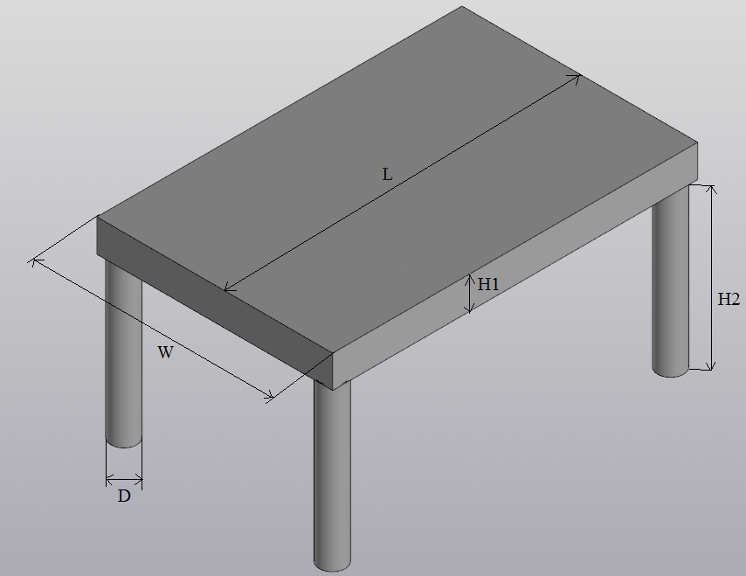

Рисунок 2.1 – 3D модель журнального столика с параметрами

**3 Проект программы**

**3.1 Диаграммы классов**

Диаграмма классов описывает типы объектов системы и различного рода статические отношения, которые существуют между ними. На диаграммах классов отображаются также свойства классов, операции классов и ограничения, которые накладываются на связи между объектами[5].

На рисунке 3.1 представлена диаграмма классов.

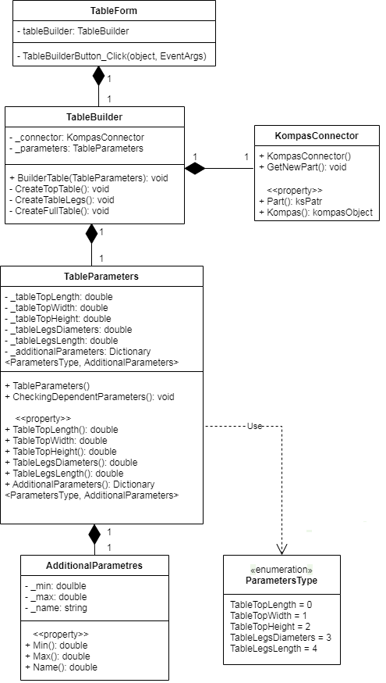

Рисунок 3.1 – Диаграмма классов

Для реализации был выбран следующий набор классов:

1)TableForm – класс диалогового окна, который обеспечивает взаимодействие между пользователем и программой;

2)KompasConnector – класс для работы с API КОМПАС 3D.

3)TableBuilder – класс, осуществляющий вызов методов API, необходимых для постройки 3D-модели.

4)TableParameters − класс, хранящий в себе все параметры проектируемой 3D-модели, осуществляет проверку зависимых параметров;

5)AdditionalParameters − класс, хранящий в себе дополнительные параметры 3D-модели;

# 3.2 Макет пользовательского интерфейса

# Макет пользовательского интерфейса представляет собой форму для ввода параметров. Построение модели осуществляется нажатием на кнопку «Построить 3D модель».

# На рисунке 3.2 представлен макет пользовательского интерфейса.

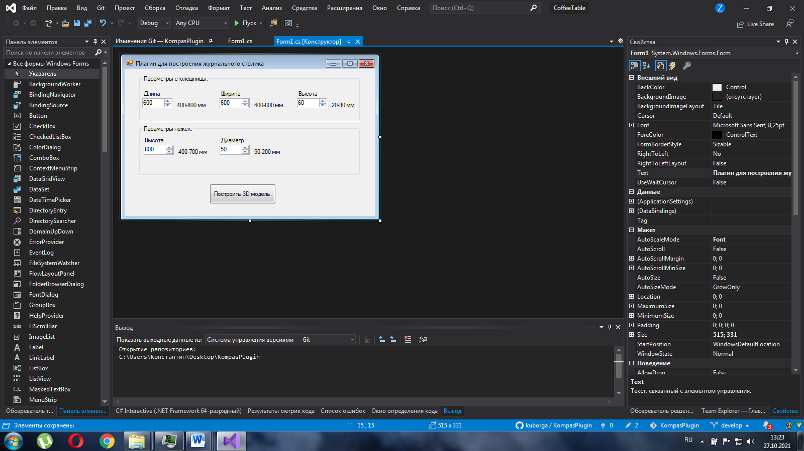

Рисунок 3.2 – Макет пользовательского интерфейса

После ввода некорректных параметров и нажатия кнопки построения модели отображается окно предупреждения с описанием ошибок (Рисунок 3.3)

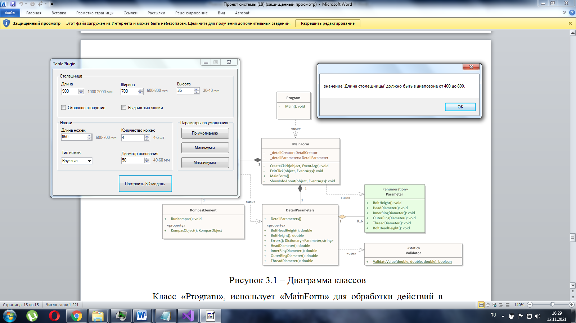

Рисунок 3.3 – Предупреждение при вводе несовместимых параметров

**Список использованных источников**

1 Компас (САПР) – Википедия. [Электронный ресурс]. – Режим доступа: https://ru.wikipedia.org/wiki/Компас_(САПР), (дата обращения: 12.11.2021).

2 Кидрук Максим. КОМПАС-3D V10 на 100% / М. Кидрук. – СПб.: Питер, 2009 – 560 с.

3 Экспорт в формате 3D PDF из КОМПАС-3D. [Электронный ресурс]. – Режим доступа: <http://isicad.ru/ru/news.php?news=16278> (дата обращения 12.11.2021).

4 Журнальный стол – Википедия. [Электронный ресурс]. – Режим доступа: <https://ru.wikipedia.org/wiki/Журнальный_стол> (дата обращения: 12.11.2021).

5 UML. [Электронный ресурс]. – Режим доступа: http://www.uml.org/ (дата обращения 12.11.2021).